Défense immunitaire

I – La défense immunitaire

- La reconnaissance du non soi déclenche deux modalités de défense

Le soi regroupe l’ensemble des motifs moléculaires de son propre organisme, principalement les protéines libres ou fixées à la surface des cellules.
Le non soi représente tout motif moléculaire différent du soi, et donc potentiellement dangereux : molécules toxiques, molécules signant la surface d’un virus, d’une bactérie ou de tout autre organisme étranger.
L’entrée dans le milieu intérieur, d’une structure étrangère déclenche deux modalités de réponses :
- Un système de défense inné, permanent, prêt à agir immédiatement, avec l’inconvénient que ses armes sont généralistes et non destinées spécialement à un agresseur particulier. C’est la réponse immunitaire innée.
- Un système de défense élaboré contre un agresseur particulier, et donc parfaitement ciblé et efficace. Mais sa mise en place est lente, elle demande au minimum une dizaine de jours. C’est la réponse immunitaire acquise.
Certains agents cellulaires de la réponse acquise sont conservés parfois très longtemps, de sorte qu’une seconde irruption du même agresseur est immédiatement jugulée.
On appelle antigène toute molécule du non soi capable de déclencher une réponse immunitaire acquise.
Un antigène est représenté par un logo « en saillie », par exemple : ou ou .

- La défense immunitaire innée est, à la fois, passive et active

L’organisme des mammifères dispose de remparts s’opposant autant que possible à l’entrée d’agents étrangers.
  - La peau constitue une barrière très efficace grâce à l’épiderme, dont la couche externe est sèche et imperméable.
  - Les muqueuses – tissus revêtant les cavités communiquant avec le milieu extérieur (cavité buccale, tube digestif, vessie, arbre bronchique, cavités génitales) –, humides et perméables, sont beaucoup plus fragiles. Elles sont souvent protégées par diverses sécrétions naturelles (acide chlorhydrique de l’estomac, mucus…).
Une lésion des tissus déclenche une série de mécanismes défensifs extrêmement complexes, constituant l’inflammation et se traduisant par une dilatation des vaisseaux sanguins et une mobilisation de nombreux types de cellules (leucocytes polynucléaires, macrophages) et de molécules.
Quatre signes cliniques traduisent une inflammation : douleur, chaleur, rougeur, gonflement.
La phagocytose est un phénomène essentiel des réponses immunitaires innée et acquise.
Les phagocytes sont des cellules capables de détruire en les englobant des micro-organismes infectieux (virus, bactéries, cellules).
Ce sont essentiellement les leucocytes polynucléaires, ou granulocytes, et les macrophages.
Les leucocytes polynucléaires neutrophiles sont les agents essentiels de la réponse innée. Ils sont véhiculés par le sang, et sortent des vaisseaux sanguins au niveau des zones infectées pour attaquer leurs cibles.
Les macrophages, postés en attente au niveau des muqueuses, proviennent de la transformation de cellules, les monocytes, véhiculées par le sang.

- La défense acquise prépare et utilise contre l’agresseur deux types d’armes

Le système immunitaire, après avoir reconnu les antigènes étrangers, prépare en une dizaine de jours deux catégories d’armes spécifiques :
  - Des anticorps, molécules sécrétées par certaines cellules (plasmocytes), qui, véhiculées par le milieu intérieur, attaquent et neutralisent leurs cibles.
  - Des cellules tueuses – lymphocytes tueurs, ou cytotoxiques – qui attaquent leurs cibles, principalement cellulaires.

II – L’agent infectieux du sida (syndrome d’immunodéficience acquise) est un virus à ARN

En 1981, une nouvelle maladie est reconnue en Californie. Les défenses immunitaires des sujets atteints sont affaiblies, et s’installent alors des maladies « opportunistes » mortelles telles diverses pneumonies, la tuberculose…
L’agent responsable est identifié en 1983. C’est un virus transmis par voie sanguine (transfusion, piqûre avec aiguille souillée) ou par voie sexuelle, ou de la mère à l’enfant pendant la grossesse dans un certain nombre de cas.
Il est appelé en français VIH (virus de l’immunodéficience humaine), ou HIV en anglais.

- Le VIH est un virus à ARN

La particule virale infectieuse, ou virion, est une petite structure de 100 nm de diamètre (1 nm = 10⁻⁶ mm), visible seulement au microscope électronique.
Il est limité par une enveloppe lipidique incluant plusieurs types de protéines de surface, dont l’important protéine GP120.
L’enveloppe contient une sorte de boîte, la capside protéique, renfermant le génome et quelques enzymes.
Le génome viral est constitué de deux molécules d’ARN monocaténaires (et non d’ADN) correspondant à quelques dizaines de gènes.

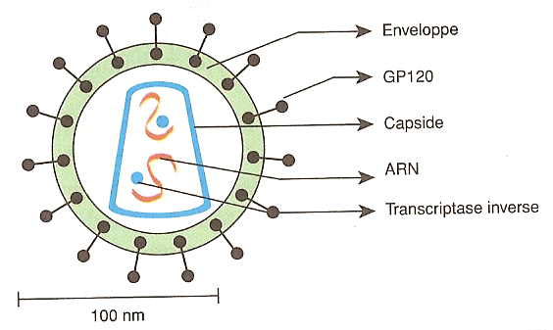
Une telle structure formée d’ARN et de protéines n’a rien à voir avec une cellule. Elle ne délimité aucun compartiment liquide où pourraient se dérouler des réactions chimiques. Elle est incapable de se nourrir, de produire de l’énergie, de se reproduire.
La reproduction d’un virus n’est donc possible que si le virion infecte une cellule (procaryote ou eucaryote), qu’il parasite et dont il détourne à son profit la machinerie.

- Le VIH reconnaît et infecte certaines cellules du système immunitaire

Après avoir franchi par effraction les barrières naturelles (muqueuses, parois de vaisseaux sanguins, placenta), les virions rencontrent et reconnaissent leurs cibles cellulaires. La reconnaissance se fait entre une molécule GP120 de l’enveloppe virale et un récepteur exposé par la membrane plasmique de la cellule cible, appelé molécule CD4.
Lorsque la molécule GP120 se lie au récepteur CD4, l’enveloppe virale fusionne avec la membrane plasmique de la cellule et la capside virale est libérée dans le cytoplasme de la cellule cible.

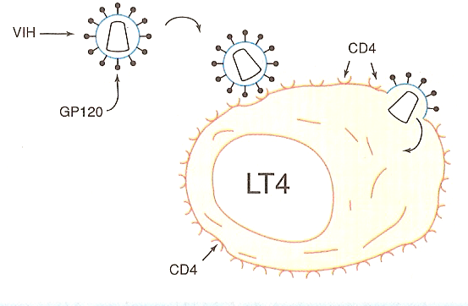

Les cellules portant le récepteur CD4, et seulement celles-là, sont infectées par le virus. La plupart sont des cellules du système immunitaire :
  - Les lymphocytes T4 (lymphocytes portant le récepteur CD4 ou LT4).
  - Les macrophages (et les monocytes dont ils dérivent).
  - Certaines cellules du système nerveux.

- Le VIH est un rétrovirus

Au sein du cytoplasme de la cellule infectée, la capside virale libère les deux molécules d’ARN et deux molécules de transcriptase inverse.
Cette enzyme transforme en trois étapes l’ARN viral, simple brin, en ADN double brin classique.
- Lors de la première étape, l’enzyme dirige la synthèse d’un brin d’ADN complémentaire de l’ARN viral (complémentarité des nucléotides A, U, G, C) C’est la transcription inverse.
- Lors de la deuxième étape, l’enzyme dirige la lyse (destruction) de l’ARN viral.
- Lors de la troisième étape, l’enzyme dirige la synthèse d’un second brin d’ADN complémentaire du premier.
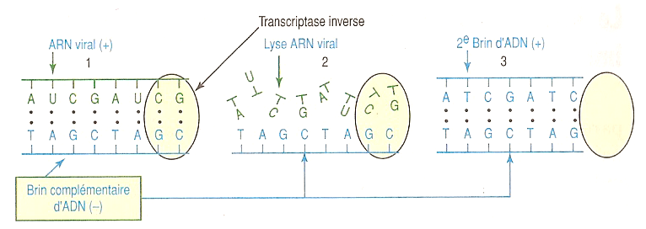

L’information génétique (10 gènes) dont le support est l’ARN viral est donc – sauf mutation – fidèlement transcrite en ADN.
L’ADN viral ainsi synthétisé est transféré dans le noyau de la cellule infectée et il s’intègre au génome de l’hôte. On l’appelle parfois provirus.

- La réplication du virus se fait à partir du génome intégré à celui de l’hôte

Intégré à l’ADN de la cellule hôte, le provirus peut longtemps rester muet. Si la cellule se divise, l’ADN viral est répliqué en même temps que l’ADN cellulaire. La cellule infectée donne naissance à deux cellules infectées !
Dans certaines conditions, le génome viral (provirus) est activé. Il y a selon les mécanismes classiques d’expression des gènes :
- Transcription du brin transcrit de l’ADN viral en ARN messager et en ADN viral.
- Traduction de l’ARN messager par les ribosomes et la machinerie enzymatique de la cellule hôte (l’énergie nécessaire est également fournie par la cellule hôte). Les protéines du virus sont donc synthétisées.
ARN viral et protéines s’assemblent pour reformer la capside, qui migre à la périphérie de la cellule hôte. La protéine GP120 synthétisée migre et s’insère dans la membrane plasmique de la cellule hôte.
Un bourgeon se forme, incluant la capside, puis se détache de la cellule hôte.
Les nouveaux virions formés dont immédiatement capables d’infecter une cellule saine.
Les cellules – principalement les lymphocytes T4 – sièges de ces phénomènes sont fragilisées et meurent.
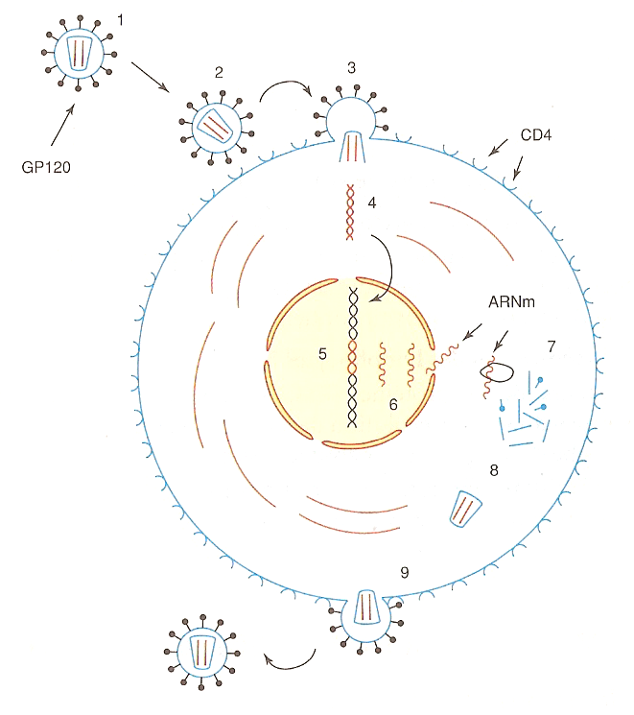

Les étapes de ce cycle sont :
- Transport du virion.
- Rencontre et reconnaissance spécifique GP120-CD4.
- Fusion et injection de la capside dans le cytoplasme de la cellule hôte.
- Transformation de l’ARN simple en ADN double brin (transcription inverse).
- Insertion de l’ADN viral dans l’ADN de la cellule hôte.
- Expression du génome viral : transcription de l’ADN viral en ARNm et en ARN viral.
- Traduction de l’ARNm en protéines virales et maturation des protéines virales.
- Autoassemblage des capsides.
- Bourgeonnement des nouveaux virions.
Chacune de ces étapes peut être la cible de médicaments permettant d’enrayer la réplication du virus.

- L’évolution « naturelle » de la maladie est lente

Chez un sujet non soigné, l’évolution de la maladie est lente : elle dure plusieurs années, et peut être découpée – en simplifiant – en trois phases principales.
Le tableau ci-après résume les caractéristiques de ces trois phases. Il présente des signes généraux (signes extérieurs de la maladie) et les résultats d’analyses médicales.

 | Signes généraux | Marqueurs cellulaires et moléculaires
Phase I  Primo-infection  De un à deux mois | Aucun avant un ou deux mois après l’infection ; état pseudogrippal (quelques jours) | Charge virale : de 0 à 10⁶ /mL  LT4 : de 1000 à 600 /mm³  Anticorps en augmentation
Phase II  Sujet séropositif  De deux à dix ans | Rien | Charge virale : de 5.10³ /mL  LT4 en diminution : de 600 à 200 /mm³  Anticorps élevés et stationnaires de deux à six ans, puis en diminution
Phase III  Sida déclaré  De un à deux ans | Gonflement des ganglions ; installation de maladies opportunistes mortelles | Charge virale : de 10⁴ à 10⁶ /mL  LT4 < 200 /mm³  Anticorps en diminution

Les marqueurs les plus importants de l’évolution de la maladie sont :
- La charge virale, nombre de virions détectés par millilitre de sang.
- La concentration des anticorps anti-VIH.
Les protéines virales, en particulier la protéine GP120, sont des antigènes : le système immunitaire fabrique des anticorps anti-GP120. Le plasma d’un sujet séropositif contient ces anticorps.
- La concentration des lymphocytes T4.
Porteurs de la protéine CD4, les lymphocytes T4 sont la cible « favorite » du virus. L’évolution de leur densité (nombre de lymphocytes T4 par millilitre de sang) est un marqueur essentiel.
Il existe donc une corrélation claire entre la diminution du nombre des lymphocytes T4, la diminution du taux d’anticorps et les signes cliniques.

III – Les anticorps sont les armes moléculaires de la réponse acquise

- Les anticorps sont des protéines

Les anticorps sont de grosses protéines polymériques (formées de plusieurs chaînes d’acides aminés) ; elles appartiennent à la catégorie des immunoglobulines.
Les anticorps les plus classiques, appelés « immunoglobulines G » (IgG), sont constitués de deux chaînes polypeptidiques lourdes et de deux chaînes polypeptidiques légères.
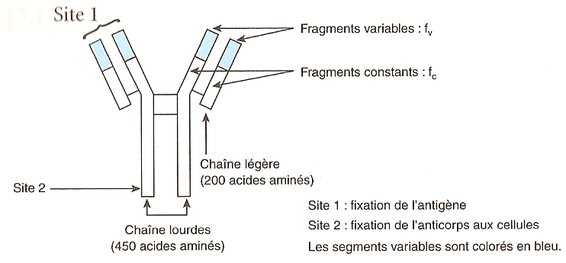

Chacune des quatre chaînes comporte un fragment variable (f_{v}) et un fragment constant (f_{c}). Seules les parties variables sont spécifiques d’un antigène donné, et c’est à ce niveau-là que s’effectue la liaison antigène-anticorps.
La molécule d’anticorps étant complexe, on la représente par un logo en creux : ou ou 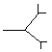.

- Chaque espèce d’anticorps se lie exclusivement à une seule espèce d’antigène

D’innombrables expériences ont montré que l’irruption d’un antigène dans l’organisme, par exemple la protéine GP120 du virus VIH, déclenche la sécrétion d’un anticorps dirigé contre la protéine GP120, et contre elle seule.
Lorsqu’un anticorps rencontre l’antigène contre lequel il a été sécrété, il se lie avec lui pour former un complexe moléculaire appelé complexe immun.



Le site de liaison de l’antigène à l’anticorps est situé à l’extrémité de la région variable des chaînes légères et des chaînes lourdes. Il y a donc deux sites de liaison antigène-anticorps par molécule de IgG.
La liaison antigène-anticorps peut être modélisée par le système clé-serrure.

- La destruction de l’antigène est facilitée par sa fixation avec l’anticorps

Deux mécanismes assurent la destruction du complexe immun, et donc de l’antigène : un mécanisme cellulaire et un mécanisme enzymatique.
Les macrophages portent, intégrés à leur membrane plasmique, des récepteurs aux anticorps. Ces récepteurs sont activés par la rencontre de l’antigène.
Le complexe immun vient s’attacher au macrophage, qui le phagocyte rapidement.
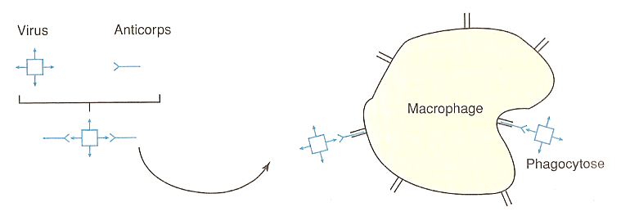

Le complexe immun est également détruit par un système d’enzymes présent dans le plasma, activé par la liaison antigène-anticorps.
Un anticorps est donc un médiateur capable de reconnaître spécifiquement un antigène, de s’y fixer et de provoquer sa destruction.

- Les anticorps sont sécrétés par des plasmocytes, issus de lymphocytes B

Les organes du système immunitaire (principalement la moelle osseuse) produisent des centaines de milliers de lymphocytes B. Ce sont de petites cellules véhiculées par le sang (leur nombre moyen est de 800 par millimètre cube de sang). Chaque type de lymphocyte B porte sur sa membrane plasmique un seul type de récepteur anticorps en de nombreuses copies.
Ces lymphocytes B sont postés essentiellement au niveau des ganglions lymphatiques, et ils attendent une éventuelle rencontre avec l’antigène correspondant.
Lorsque le lymphocyte B rencontre l’antigène correspondant, il est activé, il prolifère et il se différencie en plasmocyte, véritable usine à sécréter des anticorps circulant actifs.

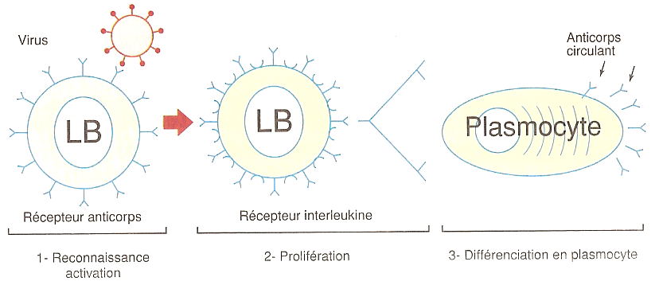

- Les lymphocytes T4 sont indispensables à la différenciation des plasmocytes

La transformation des lymphocytes B en plasmocytes nécessite la présence de facteurs stimulants appelés interleukines et sécrétés par les lymphocytes T4.
Les lymphocytes T4 sont de petites cellules fabriquées par le système immunitaire (moelle osseuse et thymus) et transportées par le sang. Le nombre moyen de lymphocytes T4 est de 500 par millimètre cube de sang.
De même qu’il existe des centaines de milliers de types de lymphocytes B, il existe des centaines de milliers de types de lymphocytes T4.
Chaque type de lymphocytes T4 porte un récepteur (en n copies) capable de se lier à un antigène et à un seul, mais dans des conditions particulières.
En effet, les lymphocytes T4 ne peuvent pas reconnaître les antigènes libres : par exemple, il ne peuvent pas reconnaître les antigènes de surface des virions libres véhiculés par le sang. Ils ne peuvent que reconnaître les antigènes liés à la membrane plasmique des cellules. Comment dès lors le virus X va-t-il activer les lymphocytes T4 ?
Ici interviennent les macrophages, cellules essentielles de la réponse innée et de la réponse acquise. Ils phagocytent les agents étrangers ? Les protéines résultant de la digestion ne sont pas totalement dégradées, et des motifs (déterminants antigéniques) sont exposés à la surface de la membrane plasmique du macrophage, où ils sont reconnus par les lymphocytes T4.

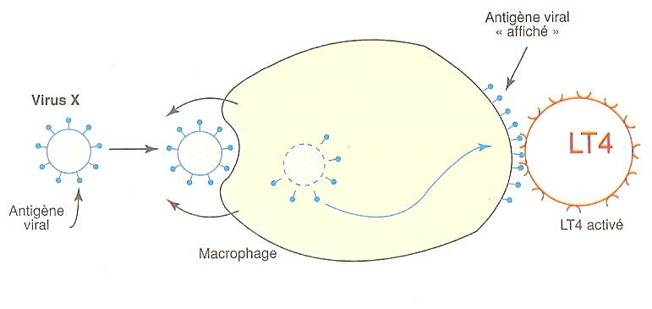

Les lymphocytes T4 activés par la reconnaissance du motif antigénique exposé par le macrophage se divisent et se transforment en lymphocytes T4 sécréteurs d’interleukines, permettant ainsi la transformation des lymphocytes B en plasmocytes.
Les lymphocytes T4 sont parfois appelés cellules auxiliaires (helper, en anglais).

IV – Les lymphocytes cytotoxiques tueurs (lymphocytes T8) sont les armes cellulaires de la défense acquise

- La fonction des lymphocytes cytotoxiques est de détruire les cellules infectées par un virus

Les organes du système immunitaire sécrètent aussi des centaines de milliers de types de lymphocytes appelés lymphocytes cytotoxiques (ou lymphocytes T8).
Chaque clone de lymphocytes T8 porte en n copies un seul récepteur apte à reconnaître un seul antigène.
Lorsque la reconnaissance s’effectue, les lymphocytes T8 sont activés et deviennent sensibles aux interleukines ; ils prolifèrent et se transforment en cellules tueuses capables de détruire par contact une cellule infectée par un virus dont l’antigène a été reconnu.
Mais comment un lymphocyte T8 peut-il reconnaître une cellule infectée par un virus puisque les virions sont enfouis et cachés dans la cellule hôte ?
Lorsqu’une cellule est infectée par un virus, les antigènes viraux sont exposés à la surface de la membrane plasmique de la cellule. Ils peuvent ainsi, lors d’une première rencontre, activer les lymphocytes T8 et, lors d’une seconde rencontre, déclencher la réponse des lymphocytes T8 tueurs. Le phénomène rappelle le mécanisme d’activation des lymphocytes T4.

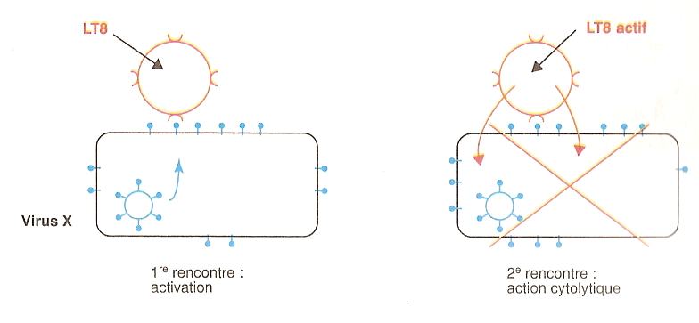

La transformation des lymphocytes T8 en cellules tueuses nécessite la présence d’interleukines, donc de lymphocytes T4.
Les lymphocytes T8 cytotoxiques détruisent les cellules infectées en émettant des protéines qui lèsent la membrane plasmique, provoquant sont affaiblissement et la fuite du cytoplasme.

- La stratégie du VIH est diabolique

Lorsqu’on a compris tout ce qui précède, le danger du VIH apparaît clairement : le VIH attaque les cellules portant le protéine CD4, c’est-à-dire essentiellement les lymphocytes T4 et les macrophages. Par conséquent, la production d’anticorps est diminuée, de même que la production de lymphocytes T8. Les affections « opportunistes » peuvent alors se déclencher.

V – Vaccination et mémoire immunitaire

- Le système immunitaire conserve la mémoire d’une infection

On sait depuis longtemps qu’un sujet atteint de certaines maladies infectieuses (rougeole, rubéole…) était, après guérison, protégé d’une seconde atteinte de la même maladie, et ce parfois pendant toute sa vie.
Le système immunitaire garde donc la mémoire d’une primo-infection.
On sait maintenant que cette mémoire est due à la présence d’anticorps, de cellules T8 et de cellules T4, en quantité telle qu’une nouvelle agression du même genre est immédiatement enrayée.
L’idée de la vaccination est de provoquer l’apparition d’anticorps et de cellules cytotoxiques dirigés contre un germe, reconnu par ses antigènes, en injectant à un sujet des formes atténuées (donc sans danger) des germes ou antigènes.

- La mise au point de certains vaccins, dont le vaccin anti-VIH, paraît encore lointaine

La mise au point d’un vaccin anti-VIH s’avère extrêmement difficile pour différentes raisons : variabilité des protéines virales, conformation particulière de la protéine GP120…

VI – Tests ELISA de dépistage du sida

De nombreux tests de dépistage ont été conçus pour identifier les sujets infectés. Les plus simples sont fondés sur la recherche des anticorps anti-VIH (en particulier anti-GP120). Le principe est le suivant.
Sur de petites plaques de polystyrène, on fixe les anticorps viraux (GP120). Par ailleurs, on prépare des anticorps anti-GP120 sur lesquels on fixe une enzyme capable de transformer un substrat incolore en un produit jaune. Testons maintenant deux plasmas sanguins, celui d’un sujet infecté et celui d’un sujet sain.

- Sujet infecté

Une goutte de plasma est déposée sur la plaque. Les anticorps anti-VIH (fabriqués par le sujet) se fixent sur les antigènes viraux GP120.
On dépose ensuite une goutte du réactif anticorps anti-VIH-enzyme. Les antigènes étant masqués, ne peuvent pas se lier aux anticorps ; ils sont éliminés par lavage.
On ajoute alors le substrat incolore S, mais les enzymes ayant été chassées avec le réactif, il n’y a pas de coloration jaune.

- Sujet sain

La marche à suivre est la même. Une goutte de plasma, ici dépourvue d’anticorps anti-VIH, est déposée sur la plaque de polystyrène. Les antigènes GP120 restent libres.
On dépose ensuite le réactif anticorps anti-VIH-enzyme. Les anticorps reconnaissent les enzymes et s’y fixent.
Après lavage, on ajoute une goutte de substrat S. L’enzyme étant présente, le substrat prend une coloration jaune.

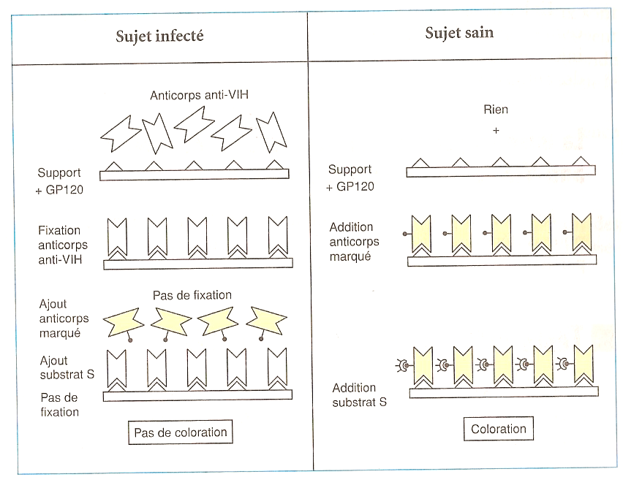

D’autres tests ont été mis au point ; ils permettent, en particulier, de déterminer la charge virale. On dépiste alors les antigènes viraux ou l’ARN viral.

VII – Naissance et différenciation des cellules effectrices

La moelle osseuse (os plats surtout) est le lieu de formation de toutes les cellules du sang et de la défense immunitaire : lymphocytes B, lymphocytes T4, lymphocytes T8, monocytes…
Les lymphocytes B naissent dans la moelle osseuse et s’y différencient, puis ils gagnent les ganglions lymphatiques où, après un contact avec l’antigène, ils prolifèrent et se transforment en plasmocytes.
Les lymphocytes T naissent également dans la moelle osseuse, mais ils se différencient dans le thymus qui sélectionne les lymphocytes T4 et les lymphocytes T8 capables de reconnaître un déterminant antigénique.
Moelle osseuse et thymus sont les organes primaires de la réponse immunitaire. Ganglions lymphatiques et rate sont les organes secondaires.

VIII – Résumé des mécanismes de la réponse immunitaire

L’invasion du milieu intérieur par un antigène étranger au soi (antigène de surface d’une bactérie, d’un virus, d’un protozoaire parasite…) déclenche une réaction pouvant se décrire en quatre étapes.
Nous prendrons le cas d’un germe banal (le cas du VIH est très particulier puisqu’il attaques les cellules du système immunitaire).

- Etape d’activation

  - L’antigène stimule directement les récepteurs anticorps spécifiques portés par les lymphocytes B correspondants.
  - Le germe porteur de l’antigène est phagocyté par un macrophage qui expose un déterminant antigénique à sa surface : certains lymphocytes T4 portant le récepteur spécifique correspondant sont activés.
  - Si le germe est un virus, il infecte une cellule bien déterminée qui expose à sa surface le déterminant antigénique : certains lymphocytes T8 porteurs du récepteur correspondant sont activés.

- Etape d’amplification

Les lymphocytes T4 activés prolifèrent et sécrètent des interleukines qui aident les lymphocytes B à se transformer en plasmocytes sécréteurs d’anticorps circulant et les lymphocytes T8 à se transformer en cellules tueuses.

- Etape effectrice

C’est le combat.
- Les anticorps attaquent les antigènes accessibles portés les germes (virus, bactéries) et favorisent leur destruction.
- Les cellules tueuses reconnaissent et détruisent les cellules infectées par un virus.

- Etape de suppression et de mémorisation

L’infection étant jugulée, certains lymphocytes inhibent la différenciation des « acteurs ». Des lymphocytes B et des lymphocytes T à longue vie restent postés et prêts à réagir très vite à une agression ultérieure du même germe.

